

UNIVERSITÄT  
BAYREUTH

Seminar „Übungen im Vortragen – OC“

Entschäumer für Cola in der Mensa

Lukas Neumeyer, SS 13; Fabian Braun, SS 21

Gliederung

1 Schaum-Bildung 1

2 Tensid-Arten 2

3 Das Dispergier-Vermögen der Tenside und der Waschvorgang 3

4 Herstellung eines synthetischen Tensids für Waschmittel 4

5 Schaum-Zerstörung 4

1. **Einstieg 1**: Jeder Student kennt die Situation: 12 Uhr, Mensa, knurrender Magen und lange Schlangen bei der Essens-Ausgabe. Unnötigerweise kommt es zusätzlich noch zu Warte-Zeiten beim Getränke-Automaten durch überschäumende Getränke, wie z. B. Cola oder Fanta. Es soll geklärt werden, wie es zur Entstehung von Schaum kommt, welche Stoff-Klasse dafür verantwortlich ist und ob das Überschäumen verhindert werden kann.
2. **Einstieg 2**: In den 1950er Jahren bedrohten riesige Schaumberge aus dem Abwasser die Ökosysteme der europäischen Flüsse und Seen stark (Fischsterben). Schuld waren die sogenannten Alkylbenzolsulfonate (ABS), die sich aufgrund ihrer schlechten biologischen Abbaubarkeit in den Gewässern anreicherten. Trotzdem sind ABS auch heute noch ein sehr wichtiger Bestandteil moderner Waschmittel. Der Beitrag geht der Frage nach, warum stattdessen nicht einfach die bekannten, umweltschonenden Seifen in Waschmitteln verwendet werden, wenn synthetische Tenside, wie die ABS, doch so ein schlechtes Image haben.

# Schaum-Bildung

1. Schaum ist eine stabile Verteilung von Gas in einer Flüssigkeit.

**Versuch**: Einschenken von Wasser und Cola

**Material**:

* 2 Bechergläser, 600 mL

**Chemikalien**:

* Cola, ca. 250 mL
* Mineral-Wasser, ca. 250 mL

**Durchführung**: Zügiges Einschenken von Cola in Becherglas 1 und zügiges Einschenken von Mineralwasser in Becherglas 2

Der Versuch zeigt deutlich, dass es beim Einschenken von Cola zur Bildung von Schaum kommt. Diese Beobachtung kann bei Mineral-Wasser nicht gemacht werden. In der Cola sind Inhaltsstoffe enthalten, welche den Schaum stabilisieren. Dabei handelt es sich um alkylketten-basierte Tenside. Charakteristisch für diese Stoff-Klasse ist, dass sie sowohl einen hydrophilen (wasser-liebenden) als auch hydrophoben (wasser-abstoßenden) Teil haben.

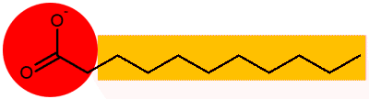

Abb. : anionisches Tensid-Molekül (Seife)

Diese besondere Struktur ist ausschlaggebend für die Oberflächen- und Grenzflächen-Aktivität dieser Stoffe. An der Wasser-Oberfläche bilden die Tenside eine dünne Schicht. Ist die Oberfläche gesättigt, kommt es zur Bildung von Micellen bzw. zur Anlagerung der Tenside an die Gas-Blase. Die hydrophilen Enden zeigen in Richtung des Wassers, die hydrophoben Enden in Richtung der Luft bzw. der Gas-Blase. Steigt eine Glas-Blase an die Wasser-Oberfläche kommt es zur Ausbildung einer Schaum-Lamelle, die durch eine Tensid-Doppelschicht stabilisiert wird.

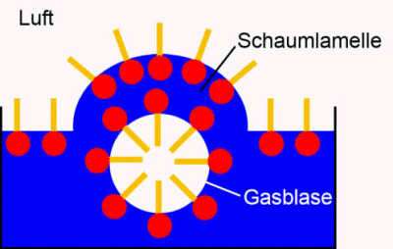

Abb. : Schaum-Bildung

# Tensid-Arten

Tenside sind für die Schaumbildung also von großer Bedeutung. Neben den erwähnten anionischen Tensiden werden im Folgenden die drei weiteren Tensid-Arten aufgelistet:

Abb. : Klassifikation der Tenside

|  |  |  |
| --- | --- | --- |
| **Anionische Tenside** |  | Verzweigte bzw. Lineare Alkylbenzolsulfonate, z.B. in Spülmitteln, Shampoos |
| **Kationische Tenside** |  | Quartäre Ammoniumsalze, z.B. in Bleichmitteln |
| **Zwitterionische Tenside** |  | Betaine, z.B. in Kosmetikprodukten |
| **Nichtionische Tenside** |  | Polyalkylenglykolether, z.B. in starken Reinigungsmitteln |

# Das Dispergier-Vermögen der Tenside und der Waschvorgang

**Versuch:** Das Dispergier-Vermögen von Spülmittel

**Material:**

* 2 Bechergläser, 100 mL
* 2 Reagenzgläser
* 2 Filterpapiere
* 2 Glastrichter
* Wasser
* Holzkohle
* Spülmittel

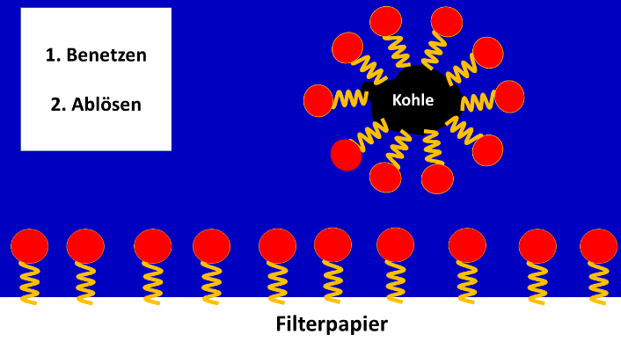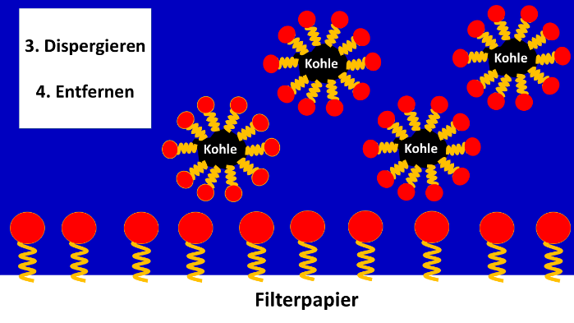

Abb. 4: Der Waschvorgang am Filterpapier

**Durchführung:** In einem Becherglas werden 50 mL Wasser mit einer Spatelspitze Holzkohle vermischt, im anderen wird 50 mL Wasser mit der gleichen Menge Holzkohle, sowie 2 Tropfen Spülmittel vermengt. Beide Gemische werden in die Reagenzgläser filtriert.

Das Filtrat mit dem Tensid-Wasser Gemisch besitzt eine gräuliche Färbung. Zudem liegen kleine Holzkohlepartikel suspendiert in der Lösung vor.

**Benetzen:** Durch die Grenzflächenaktivität von Tensiden wird die Oberfläche des Filterpapieres mit Tensid-Teilchen benetzt.

**Ablösen:** Die gleich geladenen Kopfgruppen stoßen sich ab. Dadurch werden die Holzkohlepartikel von der Oberfläche abgelöst.

**Dispergieren:** Die Holzkohle wird nun zu kugelförmigen Aggregaten, den Micellen, eingeschlossen. Dabei sind die lipophilen Reste zur Kohle ausgerichtet, die hydrophilen Kopfgruppen zum Wasser. Durch die elektrostatische Abstoßung der Micellen wird die Holzkohle fein im Wasser verteilt. Es bildet sich eine Dispersion.

**Entfernen:** Die Micellen werden nun durch das Wasser abtransportiert, wodurch die Oberfläche wieder sauber erscheint. Die Holzkohlepartikel können die Poren des Filterpapieres durchdringen.

Das Dispergier-Vermögen der Tenside ist somit für die Waschwirkung dieser Teilchen verantwortlich.

# Herstellung eines synthetischen Tensids für Waschmittel

Synthese eines linearen Alkylbenzolsulfonates:

Abb. 5: Synthese eines linearen ABS

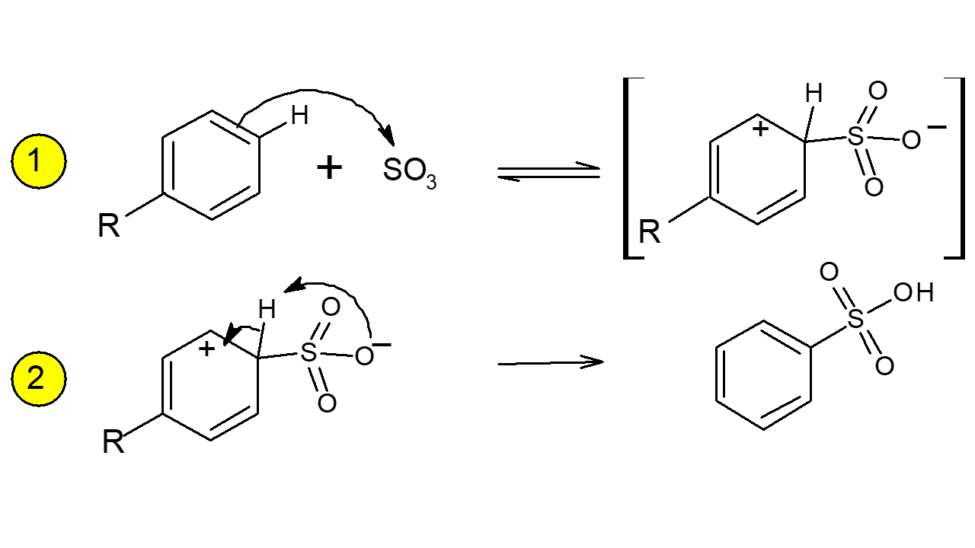Industriell lassen diese linearen ABS durch eine Friedel-Crafts Alkylierung von Benzol (1) und eine anschließende Sulfonierung mit Oleum in para-Position (2) herstellen. Gegenüber herkömmlichen Seifenlösungen und den in den 50er Jahren verwendeten verzweigten ABS besitzen die linearen ABS folgende Vorteile:

1. Keine alkalische Reaktion mit Wasser
2. Nicht säure- und härteempfindlich
3. Biologisch abbaubar

# Schaum-Zerstörung

**Versuch**: Zerstörung von Cola-Schaum

**Material**:

* 2 Bechergläser, 600 mL

**Chemikalien**:

* Cola, ca. 500 mL
* Polydimethylsiloxan, ca. 5 mL

**Durchführung**: In Becherglas 1 werden einige Tropfen Polydimethylsiloxan gegeben und gleichmäßig verteilt. Anschließend zügiges Einschenken der Cola. Becherglas 2 dient als Vergleich.

Im Becherglas 1 wird eine Schaum-Bildung verhindert. Ein Entschäumer-Tropfen dringt in die Schaum-Lamelle ein. An der Oberfläche kommt es zum Spreit-Vorgang, d. h. es bildet sich eine Entschäumer-Linse an der Lamellen-Oberfläche. Diese verdrängt die Tenside, so dass es zur Destabilisierung und schließlich zum Platzen der Lamelle kommt.

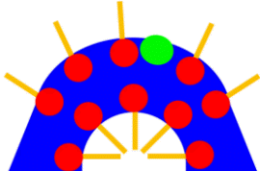 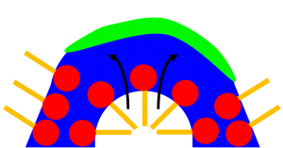

Abb. : Zerstörung von Schaum

Als Entschäumer wird seltsamerweise wieder ein Tensid verwendet. Es unterscheidet sich jedoch stark von den herkömmlichen alkylketten-basierten Tensiden, da es sowohl in Wasser als auch in Öl absolut unlöslich und somit sowohl hydro- als auch lipophob ist. Dies hat eine noch höhere Oberflächen- und Grenzflächen-Aktivität zur Folge. Polydimthylsiloxan (Silikonöl) erfüllt genau diese Eigenschaft. Es handelt sich um ein Polymer auf Silicium-Basis. Polydimethylsiloxan ist physiologisch indifferent und wird als Zusatzstoff E 900 bei der Herstellung von Marmelade und Konfitüre bereits verwendet.

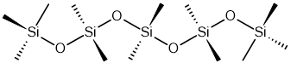

Abb. : Struktur von Polydimethylsiloxan

1. **Zusammenfassung.** Für die Bildung von Schaum ist die Oberflächen-Aktivität der alkylketten-basierten Tenside verantwortlich. Beim Aufsteigen einer Gas-Blase entsteht eine durch eine Tensid-Doppelschicht stabilisierte Schaum-Lamelle. Diese kann aufgrund der Unlöslichkeit und enormen Oberflächen-Aktivität von Polydimethylsiloxan zerstört werden. Die typischen Eigenschaften der Tenside, wie die Grenzflächenaktivität, oder das Dispergier-Vermögen sorgen für die typische Waschwirkung.
2. **Abschluss 1:** Es bleibt noch zu klären warum diese Technologie noch nicht in der Praxis umgesetzt wird. Der vermutliche Grund dafür ist die mögliche Ablehnung von „Chemie“ durch Konsumenten, da keiner ein Getränk trinken möchte, bei dem auf der Oberfläche einige Tröpfchen Silikon-Öl schwimmen.
3. **Abschluss 2:** Die damaligen verzweigten ABS sorgten für die schmutzigen Schaumberge der 50er. Heutzutage werden biologisch abbaubare, chemisch unreaktivere lineare ABS in Waschmitteln verwendet, welche unbedenklich sind. Deswegen bleibt uns (zum Glück) eine verdreckte Abwasser-Schaumparty im Roten Main verwehrt.

**Quellen:**

1. Venzmer, J. (2008): Grenzflächenchemische Spezialitäten - Alltägliche Phänomene, in Chemie in unserer Zeit, 2008, 42, S.72-79
2. Evonik Industries AG: Technischer Hintergrund Entschäumer. URL: <http://www.tego.de/sites/dc/Downloadcenter/Evonik/Product/Tego/de/Veroeffentlichungen/Technischer-Background/entschaeumer.pdf>; (17.06.2013)
3. Omeis, J.: Additive: kleine Menge - große Wirkung. URL: <http://www.aktuelle-wochenschau.de/2007/woche33/woche33.html>; (17.06.2013) (Quelle verschollen, 11.12.2020)
4. P. Huhn (1995): Seife – eine der ältesten Haushaltschemikalien, Praxis der Naturwissenschaften Chemie, 1/44, 19 – 21.
5. <http://wasser-wissen.de/abwasserlexikon/a/alkylbenzolsulfonate.htm> geöffnet am 07.06.21